第二轮习题集-有机化学一

有机化学

第 1 题
来源：ABOC 第5章 自学练习（ARX’s Basi
写出反应的机理。
（原书 OCR 中该自学练习未捕获到反应方程式/结构图，仅余题干文字；具体反应见原书 5.6.1 节对应位置。）

参考答案

参考答案
原书未提供文字解答（ARX 视频课内容）

解题思路
原书未提供文字解答（ARX 视频课内容）

知识点
used_in: “第二轮习题集-有机化学一” ___ ## 相关题目
- 题-062-ABOC-Ch1-1.1.1-离去基判断
- 题-063-ABOC-Ch1-1.2.2-1-S-C反键轨道与端基效应
- 题-064-ABOC-Ch1-1.3.1-3-金刚烷合成（碳正离子重排）

第 2 题
来源：Clayden Organic Chemistr
The aldehyde and the ketone below are self-condensed with aqueous NaOH so that an unsaturated carbonyl compound is the product in both cases. Give a structure for each product and explain why you think this product is formed.
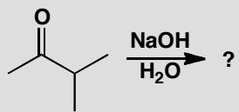
原文题目：The aldehyde and the ketone below are self-condensed with aqueous NaOH so that an unsaturated carbonyl compound is the product in both cases. Give a structure for each product and explain why you think this product is formed.
参考答案

参考答案
Answer (English): In both cases only one compound can form an enolate and only one compound—the same one—can be the electrophile. This is very obvious with the aldehyde.
With the ketone, there is a question of regioselectivity in enolate formation, but the aldol product can lose water only if the enolate from the methyl group is the nucleophile. If we draw both enolates and combine them with the ketone in an aldol reaction, it is clear that one can dehydrate as it has two enolizable H atoms but the other cannot dehydrate as it has no H atoms on the vital carbon atom (in grey). The mechanism is the same as the one with the aldehyde and the elimination in both cases is by the E1cB mechanism.
中文解析：
本题考察最基础的 Aldol 自缩合反应——即同一个分子既作为烯醇/烯醇盐的来源，又作为亲电试剂。
醛的情况： 1. 碱（NaOH）夺取α-H，形成烯醇盐 2. 烯醇盐作为亲核试剂进攻另一分子醛的羰基碳（Bürgi-Dunitz角进攻） 3. 生成β-羟基醛（aldol产物），随后在碱催化下通过 E1cB 机理脱水 4. 由于醛的α碳上至少有2个可脱去的氢，因此脱水后得到α,β-不饱和醛
酮的情况（区域选择性）： 1. 酮有两侧α碳，可形成两种烯醇盐 2. 但只有从甲基侧形成的烯醇盐与酮缩合后，aldol 产物的β碳上才有可消除的氢原子 3. 从另一侧形成的烯醇盐缩合后，关键碳上没有可消除的氢，无法脱水 4. 因此产物具有区域选择性——脱水产物来自甲基侧烯醇盐
核心概念：E1cB 消除机理——先失去α-H形成烯醇盐（稳定负碳离子中间体），再消除OH⁻。这与 E2 不同，也与 E1 不同。

知识点映射
关联 KP | 考查角度 | 直接/间接
Aldol缩合 | 碱催化下烯醇盐与羰基的加成→脱水得到α,β-不饱和羰基 | 直接
烯醇 | α-H的酸性、烯醇盐的形成与区域选择性 | 直接
醛酮 | 醛和酮作为亲电底物被进攻 | 间接
E1cB消除 | 碱催化下先去质子化再消除的脱水机理 | 间接

解题思路
- 读题定位：题目要求自缩合机理+产物结构——两个底物分别是醛和酮，都需要画出从烯醇盐形成到脱水的完整机理
- 🔑 关键转换：碱夺取α-H → 烯醇盐进攻C=O → β-羟基羰基 → E1cB脱水 → α,β-不饱和羰基；酮的情况需注意区域选择性
- 验证：检查醛产物的双键位置是否共轭于羰基；检查酮产物是否来自甲基侧烯醇盐（只有该路径可脱水）

易错分析
错误 | 原因 | 纠正 | 课堂提问
酮的两种烯醇盐都画出脱水产物 | 忽略了脱水的结构前提——β碳上必须有可消除的H | 只有甲基侧烯醇盐缩合后β碳上有2个H，可以脱水；另一侧不行 | 为什么另一侧烯醇盐的缩合产物不能脱水？
将脱水画为E1或E2机理 | 没有区分消除机理类型 | 碱性条件下通过E1cB：先失去α-H形成负碳离子，再消除OH⁻ | E1cB与E2在什么条件下容易混淆？
忘记画碱催化循环 | 只画了一次碱的作用 | 碱是催化剂——OH⁻在去质子化步骤消耗，在最后释放 | 为什么NaOH只需要催化量？

第 3 题
来源：Zchem基础有机化学-第15讲
羟汞化-脱汞反应区域选择性
预测以下羟汞化-脱汞反应的主要产物：
（1）$CH_{3}CH=CH_{2} + 1) Hg(OAc){2}/H{2}O 2) NaBH_{4} $ 产物
（2）$(CH_{3}){2}C=CH{2} + 1) Hg(OAc){2}/H{2}O 2) NaBH_{4} $ 产物
（3）$CH_{3}CH=CH_{2} + 1) Hg(OAc){2}/CH{3}OH 2) NaBH_{4} $ 产物
（4）比较羟汞化反应与酸催化水合反应的优缺点。
参考答案

参考答案

（1）丙烯羟汞化
产物：$CH_{3}CH(OH)CH_{3}$（2-丙醇，马氏产物）
区域选择性：OH加在取代多的碳上（遵循马氏规则）

（2）异丁烯羟汞化
产物：$(CH_{3})_{3}COH$（叔丁醇）
区域选择性：OH加在叔碳上（更稳定的碳正离子位置）

（3）丙烯羟汞化（甲醇为溶剂）
产物：$CH_{3}CH(OCH_{3})CH_{3}$（2-甲氧基丙烷）
变体：溶剂可替换为醇或胺类，产物相应变化

（4）两种水合方法比较
方面 | 羟汞化-脱汞 | 酸催化水合
机理 | 三元环中间体 | 碳正离子中间体
重排 | 无重排 | 可能重排
区域选择性 | 马氏规则 | 马氏规则
立体化学 | 反式加成 | 混合物
条件 | 温和 | 强酸
羟汞化优势： 1. 无碳正离子重排 2. 立体选择性好（反式加成） 3. 条件温和，产率高

解题思路
- Hg(OAc)₂与双键形成三元环中间体
- H₂O或ROH进攻开环
- 区域选择性由电荷效应决定
- NaBH₄还原脱汞
- 无重排是主要优势

第 4 题
来源：ABOC 第3章 自学练习（ARX’s Basi
写出存在碱时反式邻环戊二醇与四醋酸铅反应的机理。

参考答案

参考答案
（答案见 提炼-ABOC-第12章-习题解析）

解题思路
类似 Grob 碎裂化。

知识点
used_in: “第二轮习题集-有机化学一” ___ ## 相关题目
- 题-062-ABOC-Ch1-1.1.1-离去基判断
- 题-063-ABOC-Ch1-1.2.2-1-S-C反键轨道与端基效应
- 题-064-ABOC-Ch1-1.3.1-3-金刚烷合成（碳正离子重排）

第 5 题
来源：Zchem基础有机化学-第7讲
碳氢酸性比较与pKa分析
将以下化合物按酸性从强到弱排序，并解释原因：
（1）$CH_{3}CH_{3}$（乙烷） （2）$CH_{2}=CH_{2}$（乙烯） （3）$HC≡CH$（乙炔） （4）$C_{6}H_{6}$（苯） （5）$CH_{3}COCH_{3}$（丙酮） （6）$CH_{2}(COCH_{3})_{2}$（乙酰丙酮）
参考答案

参考答案
酸性排序（从强到弱）：
乙酰丙酮 > 丙酮 > 乙炔 > 苯 > 乙烯 > 乙烷
pKa值与解释：
化合物 | pKa | 酸性强弱 | 原因
乙酰丙酮 | ~9 | 最强 | 两个羰基间的α-H，共轭碱负电荷分散在两个氧上
丙酮 | ~19 | 强 | 羰基α-H，共轭碱负电荷在碳上但有羰基稳定
乙炔 | ~25 | 中等 | sp杂化碳，电负性高，共轭碱稳定
苯 | ~43 | 弱 | sp²杂化碳，共轭碱负电荷在苯环上
乙烯 | ~44 | 较弱 | sp²杂化碳
乙烷 | ~50 | 最弱 | sp³杂化碳，无稳定化效应
影响酸性的关键因素： 1. 共轭效应：负电荷分散到电负性大的原子上→酸性增强 2. 杂化效应：sp > sp² > sp³（电负性递增） 3. 诱导效应：吸电子基增强酸性 4. 共轭碱稳定性：共轭碱越稳定→酸性越强

解题思路
- 画出每种化合物的共轭碱
- 分析共轭碱负电荷的稳定化方式
- 比较共轭碱的稳定性
- 共轭碱越稳定→酸性越强

第 6 题
来源：ABOC 第9章 自学练习（ARX’s Basi
B 站之前有一个”屠酮少年终成’酮’“的视频，讲述了 Fischer 反应一开始那个氮原子去进攻羰基，后来自己反倒成为了亚胺被另外一个羰基进攻的视频，试分析其成功的原因。
（本题为开放性思考题，题干即此一句，原书无配图。）

参考答案

参考答案
原书未提供文字解答（ARX 视频课内容）

解题思路
原书未提供文字解答（ARX 视频课内容）

知识点
used_in: “第二轮习题集-有机化学一” ___ ## 相关题目
- 题-062-ABOC-Ch1-1.1.1-离去基判断
- 题-063-ABOC-Ch1-1.2.2-1-S-C反键轨道与端基效应
- 题-064-ABOC-Ch1-1.3.1-3-金刚烷合成（碳正离子重排）

第 7 题
来源：ABOC 第1章 自学练习（ARX’s Basi
在以上例子中，如果把氮原子换成氟原子，直立构象产物会更多还是更少？

参考答案

参考答案
（答案见 提炼-ABOC-第12章-习题解析）

解题思路
更多。超共轭和位阻都让直立更加有利。

知识点
used_in: “第二轮习题集-有机化学一” ___ ## 相关题目
- 题-062-ABOC-Ch1-1.1.1-离去基判断
- 题-063-ABOC-Ch1-1.2.2-1-S-C反键轨道与端基效应
- 题-064-ABOC-Ch1-1.3.1-3-金刚烷合成（碳正离子重排）

第 8 题
来源：Clayden Organic Chemistr
How would you make each diastereoisomer of this product from the same alkene?
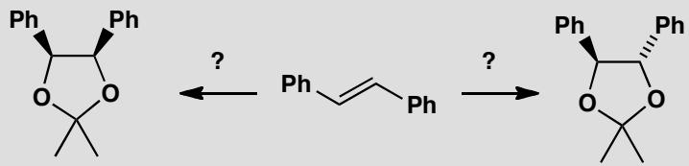
参考答案

参考答案
Answer (English): The compounds are acetals and can be made from the corresponding diols with no change in stereochemistry. The question really is: how do you make cis and trans diols from the alkene?
The cis diol is best made by dihydroxylation with OsO₄ as the reagent and a co-oxidant to regenerate it. The trans diol comes from the epoxide by nucleophilic attack with water.
中文解析：
关键步骤： 1. 分析产物结构：目标产物是缩醛，可以由相应的二醇制备而不改变立体化学。问题的核心是：如何从同一个烯烃分别制备顺式和反式二醇？ 2. 顺式二醇：用OsO₄进行双羟基化反应，OsO₄从双键的同侧加成两个OH，得到顺式二醇。需要共氧化剂（如NMO）来再生OsO₄ 3. 反式二醇：先用mCPBA进行环氧化，然后水作为亲核试剂开环（S_N2反式进攻），得到反式二醇
核心概念：从同一烯烃制备不同立体化学的产物是有机合成的基本策略。OsO₄双羟基化给出顺式产物（顺式加成），而环氧化+水开环给出反式产物（两次反式开环的净结果）。

知识点映射
关联 KP | 考查角度 | 直接/间接
非对映选择性 | 从同一底物制备不同非对映异构体 | 直接
立体化学 | 顺式vs反式加成的立体化学结果 | 直接
手性中心 | 双羟基化和环氧化开环建立手性中心 | 间接

解题思路
- 读题定位：从同一烯烃制备两种非对映异构体——识别产物为缩醛，关键在二醇的立体化学
- 关键转换：缩醛←二醇（立体化学不变）→顺式二醇用OsO₄，反式二醇用mCPBA/H₂O
- 验证：检查OsO₄给出顺式二醇（同侧加成），环氧化+水开环给出反式二醇（两次反式开环）

易错分析
错误 | 原因 | 纠正 | 课堂提问
混淆OsO₄和mCPBA的立体化学结果 | 死记硬背 | OsO₄是顺式加成（同侧），mCPBA+H₂O是反式开环 | 为什么OsO₄是顺式加成？
忘记缩醛化不影响立体化学 | 深化水解条件 | 缩醛化只涉及C-O键形成，不影响手性中心 | 缩醛保护的条件是什么？
认为环氧化水开环是顺式 | 未理解S_N2反式开环 | S_N2开环必须反式，两次反式的结果是反式二醇 | 环氧化物的酸催化开环也是反式吗？

第 9 题
来源：化学竞赛初赛讲义
初赛讲义 第10讲 有机化学基本原理 习题 10.71
【习题10.71】Thorpe-Ingold效应又称为偕二甲基效应，粗略来说就是指链上的位阻基团可大大增加成环反应的速度(Journal of the Chemical Society, Transactions 107 (1915): 1080-1106)，例如下面的羧酸形成内酯的相对反应速率：
来源：化学竞赛初赛讲义 第10讲 习题
参考答案

参考答案
- 增加的基团产生了比较大的空间排斥。2. 一方面，COOH 和 OH 基团在反应时需要处于重叠式，由于有基团取代的化合物本身存在更多重叠排斥，因此能量更高，活化焓更低。另一方面，有基团取代的化合物，其稳定构象的数目更少，即基团的旋转受到限制，其熵更低，于是活化熵相对高（熵减相对小）。两个因素使得活化自由能明显减小，反应速率加快。
答案见 04-题库/教材习题/化学竞赛初赛讲义/答案/第10讲-有机化学基本原理-答案

第 10 题
来源：Clayden Organic Chemistr
This attempted enolate alkylation does not give the required product. What has gone wrong? What products would actually be formed? How would you make the required product?
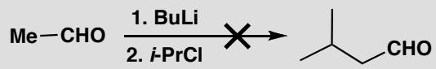
原文题目：This attempted enolate alkylation does not give the required product. What has gone wrong? What products would actually be formed? How would you make the required product?
参考答案

参考答案
Answer (English): The intention was obviously to make the lithium enolate of the aldehyde and to alkylate it with i-PrCl, but BuLi will attack the aldehyde carbonyl group rather than remove a proton. Even if it did make some of the enolate, the enolate would react with the aldehyde and self-condense.
There is also a problem with i-PrCl: it is a secondary halide and chloride is the worst leaving group among the halogens Cl, Br, I — it is prone to elimination rather than substitution reactions. To make the required product, an aza-enolate or a silyl enol ether would be a better bet.
中文解析：
这个实验设计存在多重严重问题：
问题一：BuLi对醛的加成 - BuLi（丁基锂）是极强的碱，但它同时也是极强的亲核试剂 - 醛的羰基碳非常活泼（比酮更活泼），BuLi会直接进攻醛的羰基碳（亲核加成），而不是去夺取α-H形成烯醇盐 - 结果：BuLi与醛发生亲核加成，生成仲醇
问题二：醛烯醇盐的自身缩合 - 即使能生成少量醛的烯醇盐，醛的烯醇盐也会立即与另一分子醛反应（aldol缩合） - 醛的烯醇盐反应性太高，无法稳定存在
问题三：i-PrCl的消除反应 - i-PrCl是二级卤化物，位阻较大 - Cl⁻是较差的离去基团（比Br⁻、I⁻差） - 二级卤化物在碱性条件下容易发生E2消除而不是SN2取代 - 结果：主要产物是消除产物（丙烯），而不是取代产物
正确方法：应该使用氮杂烯醇盐（aza-enolate）或硅基烯醇醚（silyl enol ether）来避免这些问题
核心教训：醛不能直接用强碱生成烯醇盐进行烷基化！必须使用烯醇等价体策略。

知识点映射
关联 KP | 考查角度 | 直接/间接
烯醇负离子 | 醛的烯醇盐不稳定，易发生副反应 | 直接
烷基化 | SN2 vs E2竞争，卤化物离去基团的影响 | 直接
碳负离子 | BuLi作为亲核试剂 vs 碱的双重性 | 直接
Aldol反应 | 醛烯醇盐的自身缩合副反应 | 间接

解题思路
- 读题定位：题目要求分析烷基化失败的原因——需要逐一检查每个试剂的反应性
- 🔑 关键转换：BuLi+醛→亲核加成（非去质子化）；醛烯醇盐→自身缩合；i-PrCl+碱→消除（非取代）
- 验证：画出每个副反应的产物，检查是否与”不给所需产物”的描述一致

易错分析
错误 | 原因 | 纠正 | 课堂提问
认为BuLi只做碱不做亲核试剂 | 没有意识到BuLi的双重反应性 | BuLi既是强碱又是强亲核试剂，对活泼羰基（醛）会直接加成 | 为什么LDA可以但BuLi不行？
忽略二级卤化物的消除倾向 | 不了解SN2 vs E2的竞争关系 | 二级卤化物在碱性条件下主要发生E2消除 | 一级卤化物和二级卤化物有什么区别？
认为醛的烯醇盐可以稳定存在 | 不了解醛烯醇盐的高反应性 | 醛烯醇盐会立即发生aldol缩合或与其他亲电试剂反应 | 醛和酮的烯醇盐稳定性有什么不同？

第 11 题
来源：ABOC 第1章 章末习题（ARX’s Basi
Tropinone：鎓离子，缩合反应与 Curtin-Hamment 原理

参考答案

参考答案
（答案见 提炼-ABOC-第12章-习题解析）

解题思路
（待补充）

知识点
used_in: “第二轮习题集-有机化学一” ___ ## 相关题目
- 题-053-ABOC-Ch1-T1-金刚烷合成
- 题-054-ABOC-Ch2-T3-硫叶立德vs半缩硫醛选择性
- 题-055-ABOC-Ch3-T3-特殊氧化烯烃邻二醇切断

第 12 题
来源：化学竞赛初赛讲义
初赛讲义 第10讲 有机化学基本原理 习题 10.11
【习题10.11】考虑前线轨道理论，解释硝基苯发生亲电取代反应的速率低于苯的原因。
来源：化学竞赛初赛讲义 第10讲 习题
参考答案

参考答案
硝基苯的 HOMO 能级低，不易给出电子，因此发生亲电取代反应的速率低于苯。
答案见 04-题库/教材习题/化学竞赛初赛讲义/答案/第10讲-有机化学基本原理-答案

第 13 题
来源：化学竞赛初赛讲义
初赛讲义 第10讲 有机化学基本原理 习题 10.102
【习题10.102】画出下述反应的机理。
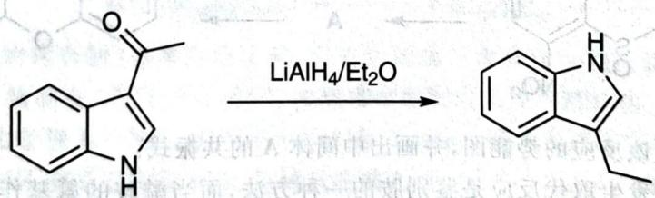
来源：化学竞赛初赛讲义 第10讲 习题
参考答案

参考答案
(图略)
答案见 04-题库/教材习题/化学竞赛初赛讲义/答案/第10讲-有机化学基本原理-答案

第 14 题
来源：Clayden Organic Chemistr
It is more difficult to form an acetal from the first of these compounds than from the second. Why is this?
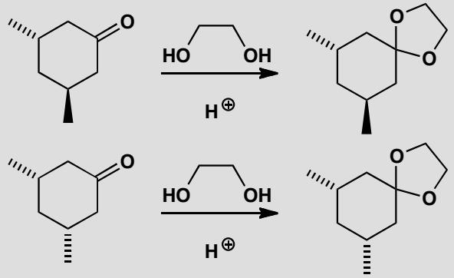
原文题目：第一个化合物比第二个更难形成缩醛，为什么？
参考答案

参考答案
Answer (English): The mechanism of the reaction is normal acetal formation and is irrelevant to the question as acetal formation is thermodynamically controlled: it is only the structure and stability of the product that matters. We need to look at the conformations of the molecules to find out which is the more stable. Axial groups 1,3-related to the ketone are not important as there is no axial group on the ketone. But one of the oxygen atoms in the acetal must be axial and there is now a bad 1,3-diaxial interaction with the methyl group in the first but not in the second acetal. Though the first ketone is slightly less stable than the second, the first acetal is markedly less stable than the second acetal.
中文解析：
本题考察热力学控制反应中构象效应对反应平衡的影响。
关键要点： 1. 热力学控制：缩醛化是热力学控制的反应，只有产物的稳定性决定反应是否容易发生，而非反应机理 2. 缩醛的构象问题：缩醛产物中，两个O原子连接在同一个碳上，其中一个O必然处于轴向位置 3. 1,3-二轴向相互作用：在第一个化合物的缩醛中，轴向O原子与环上的甲基形成严重的1,3-二轴向相互作用（1,3-diaxial interaction） 4. 第二个化合物：缩醛中的轴向O原子与环上没有1,3-二轴向冲突，因此缩醛更稳定 5. 酮与缩醛的稳定性差异：虽然第一个酮本身只比第二个稍不稳定，但第一个缩醛比第二个缩醛显著不稳定——这正是缩醛化困难的原因
核心概念：热力学控制的反应中，产物的构象稳定性直接决定反应平衡位置。即使反应机理可行，若产物在构象上不稳定，平衡也会不利于产物一侧。

知识点映射
关联 KP | 考查角度 | 直接/间接
构象分析 | 缩醛产物的构象稳定性对反应平衡的影响 | 直接
缩醛与缩酮 | 缩醛化的热力学控制本质 | 直接
热力学控制 | 产物稳定性决定反应方向 | 间接
1,3-二轴向相互作用 | 轴向取代基间的空间排斥 | 间接

解题思路
- 读题定位：题目问为什么第一个化合物更难形成缩醛——这是热力学问题（产物稳定性），不是动力学问题
- 🔑 关键转换：画出两个酮的缩醛产物构象→检查缩醛中轴向O原子与环上甲基的空间关系→第一个有严重的1,3-二轴向冲突→缩醛不稳定→平衡不利于产物
- 验证：比较两个酮和两个缩醛的相对稳定性差异——酮的差异小，缩醛的差异大

易错分析
错误 | 原因 | 纠正 | 课堂提问
从反应机理角度解释 | 没有意识到缩醛化是热力学控制 | 缩醛化是可逆反应，产物稳定性决定平衡位置 | 什么类型的反应是热力学控制的？
忽略缩醛中O的轴向位置 | 不了解缩醛的构象特征 | 缩醛碳上的两个O中必然有一个处于轴向位置 | 缩醛的两个O为什么不能同时处于赤道位？
只比较酮的稳定性 | 未考虑产物（缩醛）的稳定性 | 关键是比较缩醛产物的稳定性差异，而非酮底物的稳定性差异 | 为什么说”产物稳定性决定热力学反应方向”？

第 15 题
来源：化学竞赛初赛讲义
初赛讲义 第10讲 有机化学基本原理 习题 10.81
【习题10.81】画出反应势能图说明下列消除反应的主要产物：标明中间体，过渡态与产物的结构。
来源：化学竞赛初赛讲义 第10讲 习题
参考答案

参考答案
反应机理/产物结构详见教材图示。
答案见 04-题库/教材习题/化学竞赛初赛讲义/答案/第10讲-有机化学基本原理-答案

第 16 题
来源：ABOC 第1章 章末习题（ARX’s Basi
Weinreb 酰胺及其衍生应用

参考答案

参考答案
（答案见 提炼-ABOC-第12章-习题解析）

解题思路
（待补充）

知识点
used_in: “第二轮习题集-有机化学一” ___ ## 相关题目
- 题-053-ABOC-Ch1-T1-金刚烷合成
- 题-054-ABOC-Ch2-T3-硫叶立德vs半缩硫醛选择性
- 题-055-ABOC-Ch3-T3-特殊氧化烯烃邻二醇切断

第 17 题
来源：化学竞赛初赛讲义
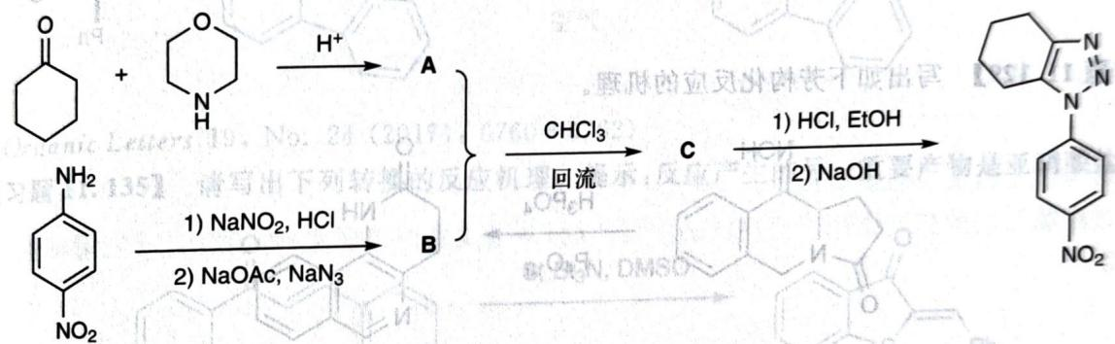

参考答案

参考答案
答案见 答案/第11讲-人名反应与机理推断-答案

解题思路
详见同目录下答案文件

知识点
- 有机化学基础
- 电子效应
- 反应机理
- 官能团
- 有机合成
used_in: “第二轮习题集-有机化学一” ___ ## 相关题目
- 题-001-初赛讲义-反应方程式-习题1.2

第 18 题
来源：化学竞赛初赛讲义
初赛讲义 第10讲 有机化学基本原理 习题 10.114
【习题10.114】通过下述反应可以实现酰胺向酮类化合物的转化。已知中间体B到C是消除反应。
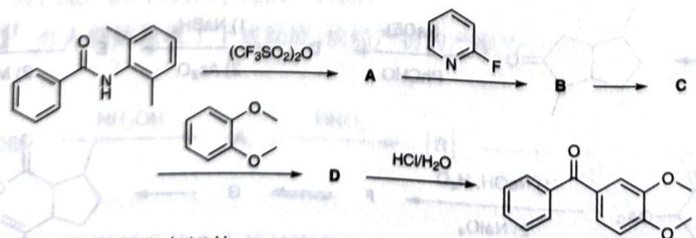
- 画出反应历程中带电荷的中间体 A、C、D 以及不带电荷的中间体 B 结构。
- 尝试画出下列反应的主要产物。Bn 为苄基。
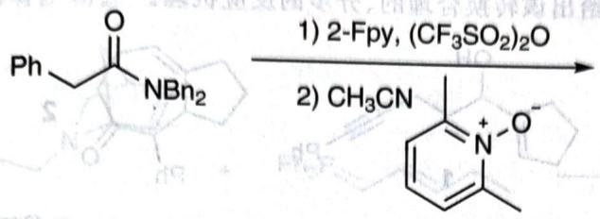
(Angewandte Chemie International Edition 56, No. 21 (2017): 5921-5925)
来源：化学竞赛初赛讲义 第10讲 习题
参考答案

参考答案
- (图略) 依次如下。
- (图略)
答案见 04-题库/教材习题/化学竞赛初赛讲义/答案/第10讲-有机化学基本原理-答案

第 19 题
来源：ABOC 第2章 章末习题 T3（ARX’s B
（部分结构式见原书图片）
比较硫叶立德与半缩硫醛在不同条件下的反应选择性，运用软硬酸碱理论解释。
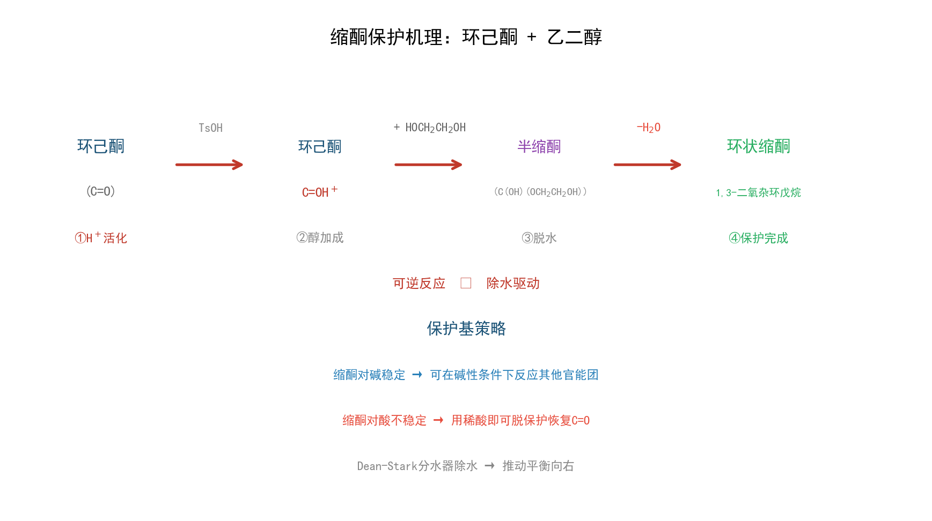
参考答案

参考答案
关键分析： 1. 硫叶立德（sulfonium ylide）中硫带正电，碳带负电，可作为亲核试剂与羰基反应（Corey-Chaykovsky 反应） 2. 半缩硫醛（thioacetal/hemithioacetal）中硫为中性，可作为软亲核试剂与软亲电试剂反应 3. 根据软硬酸碱理论（HSAB），硫为软碱，倾向于与软酸（如 Cu⁺、Hg²⁺、烷基卤代物的碳）结合 4. 硬碱（如氧）倾向于与硬酸（如 H⁺、Li⁺、Mg²⁺）结合
选择性控制： - 在硬酸条件下（如质子酸），氧优先被质子化 - 在软酸条件下（如过渡金属离子），硫优先配位

知识点映射
关联 KP | 考查角度 | 直接/间接
硫叶立德 | Corey-Chaykovsky 反应及其选择性 | 直接
缩醛 | 硫缩醛的形成与裂解选择性 | 直接
软硬酸碱理论 | HSAB 在硫/氧竞争反应中的应用 | 直接

解题思路
- 读题定位：识别底物中同时存在的硫和氧官能团，理解”选择性”的含义（哪个原子先反应）。
- 🔑 关键转换：运用 HSAB 理论预测 S vs O 的反应性——S 为软碱，O 为硬碱。根据反应条件中的酸/碱软硬性质判断选择性。
- 验证：验证硫叶立德的反应性（与醛酮反应生成环氧化物）；验证半缩硫醛在 Lewis 酸条件下的行为。

易错分析
错误 | 原因 | 纠正 | 课堂提问
混淆硫叶立德与硫醚的反应性 | 未注意叶立德碳的负电性 | 硫叶立德的反应中心是碳（亲核性），不是硫 | 硫叶立德与 Wittig 试剂在结构和反应性上有何相似性？
HSAB 应用错误 | 硫和氧的软硬分类不清 | S 为软碱，O 为硬碱 | 在有机化学中，还有哪些常见的软硬酸碱对？
忽略硫缩醛的保护基作用 | 不了解硫缩醛在合成中的用途 | 硫缩醛可作为羰基的保护基，且比氧缩醛更稳定 | 为什么硫缩醛比氧缩醛更耐酸性水解？

第 20 题
来源：ABOC 第4章 自学练习 4.1（ARX’s
判断以下反应是 SN1 还是 SN2，并解释是否发生消旋化。
题干含反应式图片，见原书。
参考答案

参考答案
判断 SN1/SN2 的依据：
- 底物结构：
  - 1° 卤代烃：通常 SN2
  - 2° 卤代烃：SN1 和 SN2 竞争
  - 3° 卤代烃：通常 SN1
- 亲核试剂：
  - 强亲核试剂（RS⁻, I⁻, RO⁻）：有利于 SN2
  - 弱亲核试剂（H₂O, ROH）：有利于 SN1
- 溶剂极性：
  - 极性非质子溶剂：有利于 SN2
  - 极性质子溶剂：有利于 SN1
- 立体化学结果：
  - SN2：构型翻转（Walden 翻转），无消旋化
  - SN1：外消旋化（若从平面型碳正离子进攻）

知识点映射
关联 KP | 考查角度 | 直接/间接
SN2反应 | SN2 的立体化学特征（构型翻转） | 直接
SN1反应 | SN1 的立体化学特征（外消旋化） | 直接
立体化学 | 反应前后手性中心构型变化 | 直接

解题思路
- 读题定位：题目要求判断反应机理类型并分析立体化学结果。
- 🔑 关键转换：从底物结构、亲核试剂、溶剂三个维度判断 SN1/SN2。SN2 是协同背面进攻→构型翻转；SN1 是分步形成碳正离子→平面中间体→两面进攻→外消旋化。
- 验证：若产物为单一构型翻转，则为 SN2；若产物为外消旋体，则为 SN1。

易错分析
错误 | 原因 | 纠正 | 课堂提问
认为 SN1 完全消旋化 | 离子对效应可能导致部分构型保持 | 严格来说 SN1 是部分消旋化 | SN1 反应一定完全消旋化吗？
忽略溶剂对机理的影响 | 只考虑底物和试剂 | 溶剂极性显著影响 SN1/SN2 竞争 | 溶剂极性如何影响 SN1/SN2？
将构型翻转等同于 R/S 变化 | 翻转不一定改变 R/S 标记 | 构型翻转是空间构型变化，R/S 标记取决于基团优先级 | 构型翻转一定导致 R 变 S 吗？

汇编统计：共 20 题。 无待复核项。

